Estudiantes del IES Eduardo Blanco Amor de Culleredo visitan la oficina de Altia en la Cidade das TIC

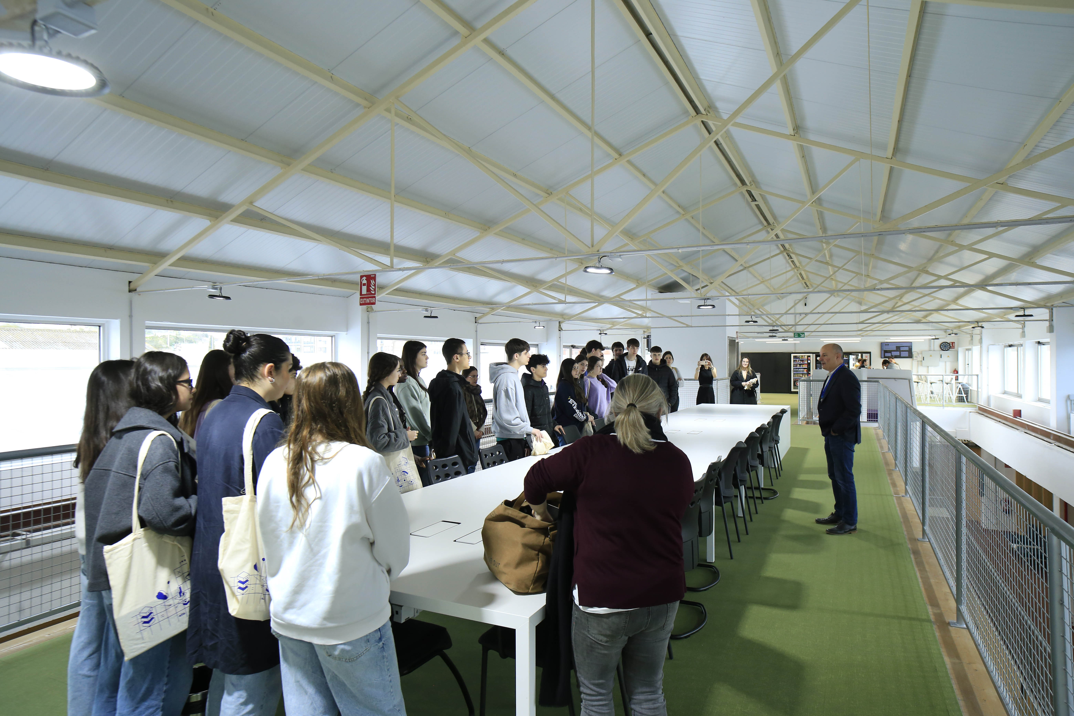

• El directivo Manuel Saz compartió con el alumnado el compromiso de Altia con este centro de operaciones tecnológico de A Coruña y los principales proyectos de digitalización de la compañía.

• La visita se enmarca en la quinta edición del programa “Empresa familiar en las Aulas”, de AGEF y Afundación, en el que participan 23 destacadas empresas familiares gallegas y más de 1.000 alumnos.

18 de febrero de 2025.- Un grupo de 24 estudiantes de 4º de ESO del IES Eduardo Blanco Amor de Culleredo (A Coruña) visitaron esta mañana la oficina de la compañía tecnológica Altia en la Cidade das TIC, de A Coruña, en el marco de la quinta edición del programa educativo “Empresa Familiar en las Aulas”, que promueven la Asociación Gallega de la Empresa Familiar (AGEF) y Afundación, la Obra Social de ABANCA.

Manuel Saz, director de la oficina de Altia en la Cidade das TIC, fue el encargado de guiar a los estudiantes en su recorrido por las instalaciones. El alumnado tuvo la oportunidad de conocer al equipo de profesionales y asistió a una presentación sobre los principales proyectos de digitalización de Altia y sobre la participación de la compañía tecnológica en la Cidade das TIC.

“Este proyecto está diseñado para potenciar el sector TIC y su tejido empresarial, reforzando nuestra posición en el mapa tecnológico y generando oportunidades de colaboración e innovación”, señaló Manuel Saz. “La Cidade das TIC ofrece una infraestructura moderna y recursos que facilitan la colaboración entre empresas y entidades educativas, lo que es fundamental para fomentar la innovación y el desarrollo de nuevas soluciones tecnológicas. Nuestra presencia en este hub tecnológico nos permite estar a la vanguardia de las tendencias del sector y contribuir activamente al crecimiento económico y tecnológico de la región.”

Con el propósito de crecer haciendo crecer

La visita de hoy se complementa con la conferencia impartida el pasado 4 de febrero por Jaime Saavedra, director de la sede de Altia en Oleiros, en las instalaciones del centro educativo de Culleredo.

Durante la charla, Saavedra explicó a los estudiantes la historia y actividad de Altia, como compañía creadora de soluciones digitales, y su propósito de crecer haciendo crecer a sus clientes de forma sostenible, gracias al talento de 4.000 profesionales en más de 25 localizaciones de 9 países.

Con un enfoque end-to-end, Altia desarrolla soluciones a medida, integra productos de los principales fabricantes del sector y realiza proyectos tecnológicos para más de 1.000 organizaciones. La compañía registró en 2023 un crecimiento récord del 44% en su cifra de negocio, hasta 241 M€, por un fuerte impulso en todos los mercados, la consolidación de adquisiciones y el desarrollo de áreas estratégicas como la ciberseguridad, analítica de datos o los servicios en la nube. Altia cotiza en el BME Growth desde 2010.

Jaime Saavedra destacó en su exposición, además, el valor que aportan las empresas familiares del entorno en el tejido económico y la relevancia del sector TIC y de la formación. “Es importante que las nuevas generaciones conozcan el papel vertebrador de las empresas familiares, con vocación de crecimiento y continuidad como Altia, en la que uno de sus fundadores, Constantino Fernández, sigue siendo hoy su presidente, 30 años después”, subrayó el directivo. “La compañía continúa creciendo con los mismos valores y propósito, impulsando el cambio digital de sus clientes”.

Empresa Familiar en las Aulas

El programa educativo “Empresa Familiar en las Aulas” de AGEF y Afundación, la Obra Social de ABANCA, persigue inspirar vocaciones emprendedoras y nuevos horizontes laborales entre los estudiantes mediante la realización de actividades, charlas, visitas a empresas y con la convocatoria del concurso “Emprender es soñar, ¿te apuntas?”.

En esta quinta edición participarán más de mil alumnos de ESO, Bachillerato y FP de 22 centros educativos de las cuatro provincias gallegas y 23 de las empresas familiares más destacadas de Galicia (Aceites Abril, Altia, Aluminios Cortizo, Babé y Cia, Cafés Candelas, Congalsa, Espina y Delfín, Galuresa, Grupo Aresa, Grupo Freire, Grupo Lence, Grupo Nogar, Grupo Pérez Rumbao, Grupo Revi, Grupo Zendal, Inasus, Jealsa, Lodiel, Nauterra, Nortempo, Severiano Servicio Móvil, Terras Gauda y Torre de Núñez).

Sobre AGEF

La Asociación Gallega de la Empresa Familiar (AGEF) es la principal asociación de empresas con raíces, sede social y vocación de permanencia en Galicia, integrada en la actualidad por 62 compañías. Su propósito es promover el desarrollo y crecimiento de las empresas familiares en nuestra comunidad, defendiendo sus derechos e intereses y apoyando iniciativas que las hagan más competitivas, con el objeto de favorecer el incremento de la prosperidad y calidad de vida de Galicia.

